**Procesión: Tamborilero** (Intro: G – D – A – D)

**D G D**

El camino que lleva a Belén,

**D G D**

Baja hasta el valle que la nieve cubrió

**D A D A**

Los pastorcillos quieren ver a su Rey,

**A D D7 G**

Le traen regalos en su humilde zurrón

**D A**

Rom pom pom pom, rom pom pom pom

**D G D**

Ha nacido en un portal de Belén

**A D**

el niño Dios.

**------------------------------------------------**

**D G D**

'k Ga naar Bethlehem, pa-ram pam pam pam.

**D G D**

En sla mijn trom voor hem, pa-ram pam pam pam.

**D A D A**

Want waar de sterre scheen, pa-ram pam pam pam.

**A D D7 G**

Is plaats voor iedereen, pa-ram pam pam pam.

**D A**

Ram pam pam pam, ram pam pam pam.

**D G D**

Jezus de Koning kwam, pa-ram pam pam pam.

**A D**

In de stal.

**------------------------------------------------**

**D G D**

Yo quisiera poner a tus pies,

**D G D**

Algún presente que te agrade Señor,

**D A D A**

Más tu ya sabes que soy pobre también,

**A D D7 G**

Y no poseo más que un viejo tambor

**D A**

Rom pom pom pom, rom pom pom pom

**D G D**

En tu honor frente al portal tocaré

**A D**

con mi tambor

**------------------------------------------------**

**D G D**

Jezus, ik kom naar U, pa-ram pam pam pam.

**D G D**

Ik heb niet veel voor U, pa-ram pam pam pam.

**D A D A**

Geen kussen voor Uw troon, pa-ram pam pam pam.

**A D D7 G**

Geen parel voor Uw kroon, pa-ram pam pam pam.

**D A**

Ram pam pam pam, ram pam pam pam.

**D G D**

'k Sla mijn trom zo graag, pa-ram pam pam pam.

**A D**

In uw stal.

**Dit is de nacht van de zwervers** (Intro: A – E – B7 – E)

**E B7 E**

Dit is de nacht van de zwervers

**E A B7 E**

Van zoekers naar een huis,

**E B7 E**

Mensen speurend naar vrede.

**E A F#m B7**

Wie geeft zijn vijand thuis?

**A E**

Hoe komt een kind terecht,

**B7 E**

Waar moet het neergelegd,

**B7 E**

Hoe zal het veilig gaan,

**A B7 E**

Wie reikt het vrede aan?

**-------------------------------------**

**E B7 E**

Waar is een plek voor de kleinen,

**E A B7 E**

Waar gaan de armen voor?

**E B7 E**

Wie ontgrendelt de deuren,

**E A F#m B7**

Wie breekt de tralies door?

**A E**

Hoe komt een kind terecht,

**B7 E**

Waar wordt het neergelegd,

**B7 E**

Hoe zal het veilig gaan,

**A B7 E**

Wie reikt het vrede aan?

**-------------------------------------**

**E B7 E**

Heden is ons geboren

**E A B7 E**

De mens die ruimte schiep,

**E B7 E**

Die zolang hij mocht leven

**E A F#m B7**

Om recht en vrede riep.

**A E**

Hij brengt de mens terecht,

**B7 E**

Heeft toekomst aangelegd

**B7 E**

Om veilig in te gaan,

**A B7 E**

Hij reikt ons vrede aan!

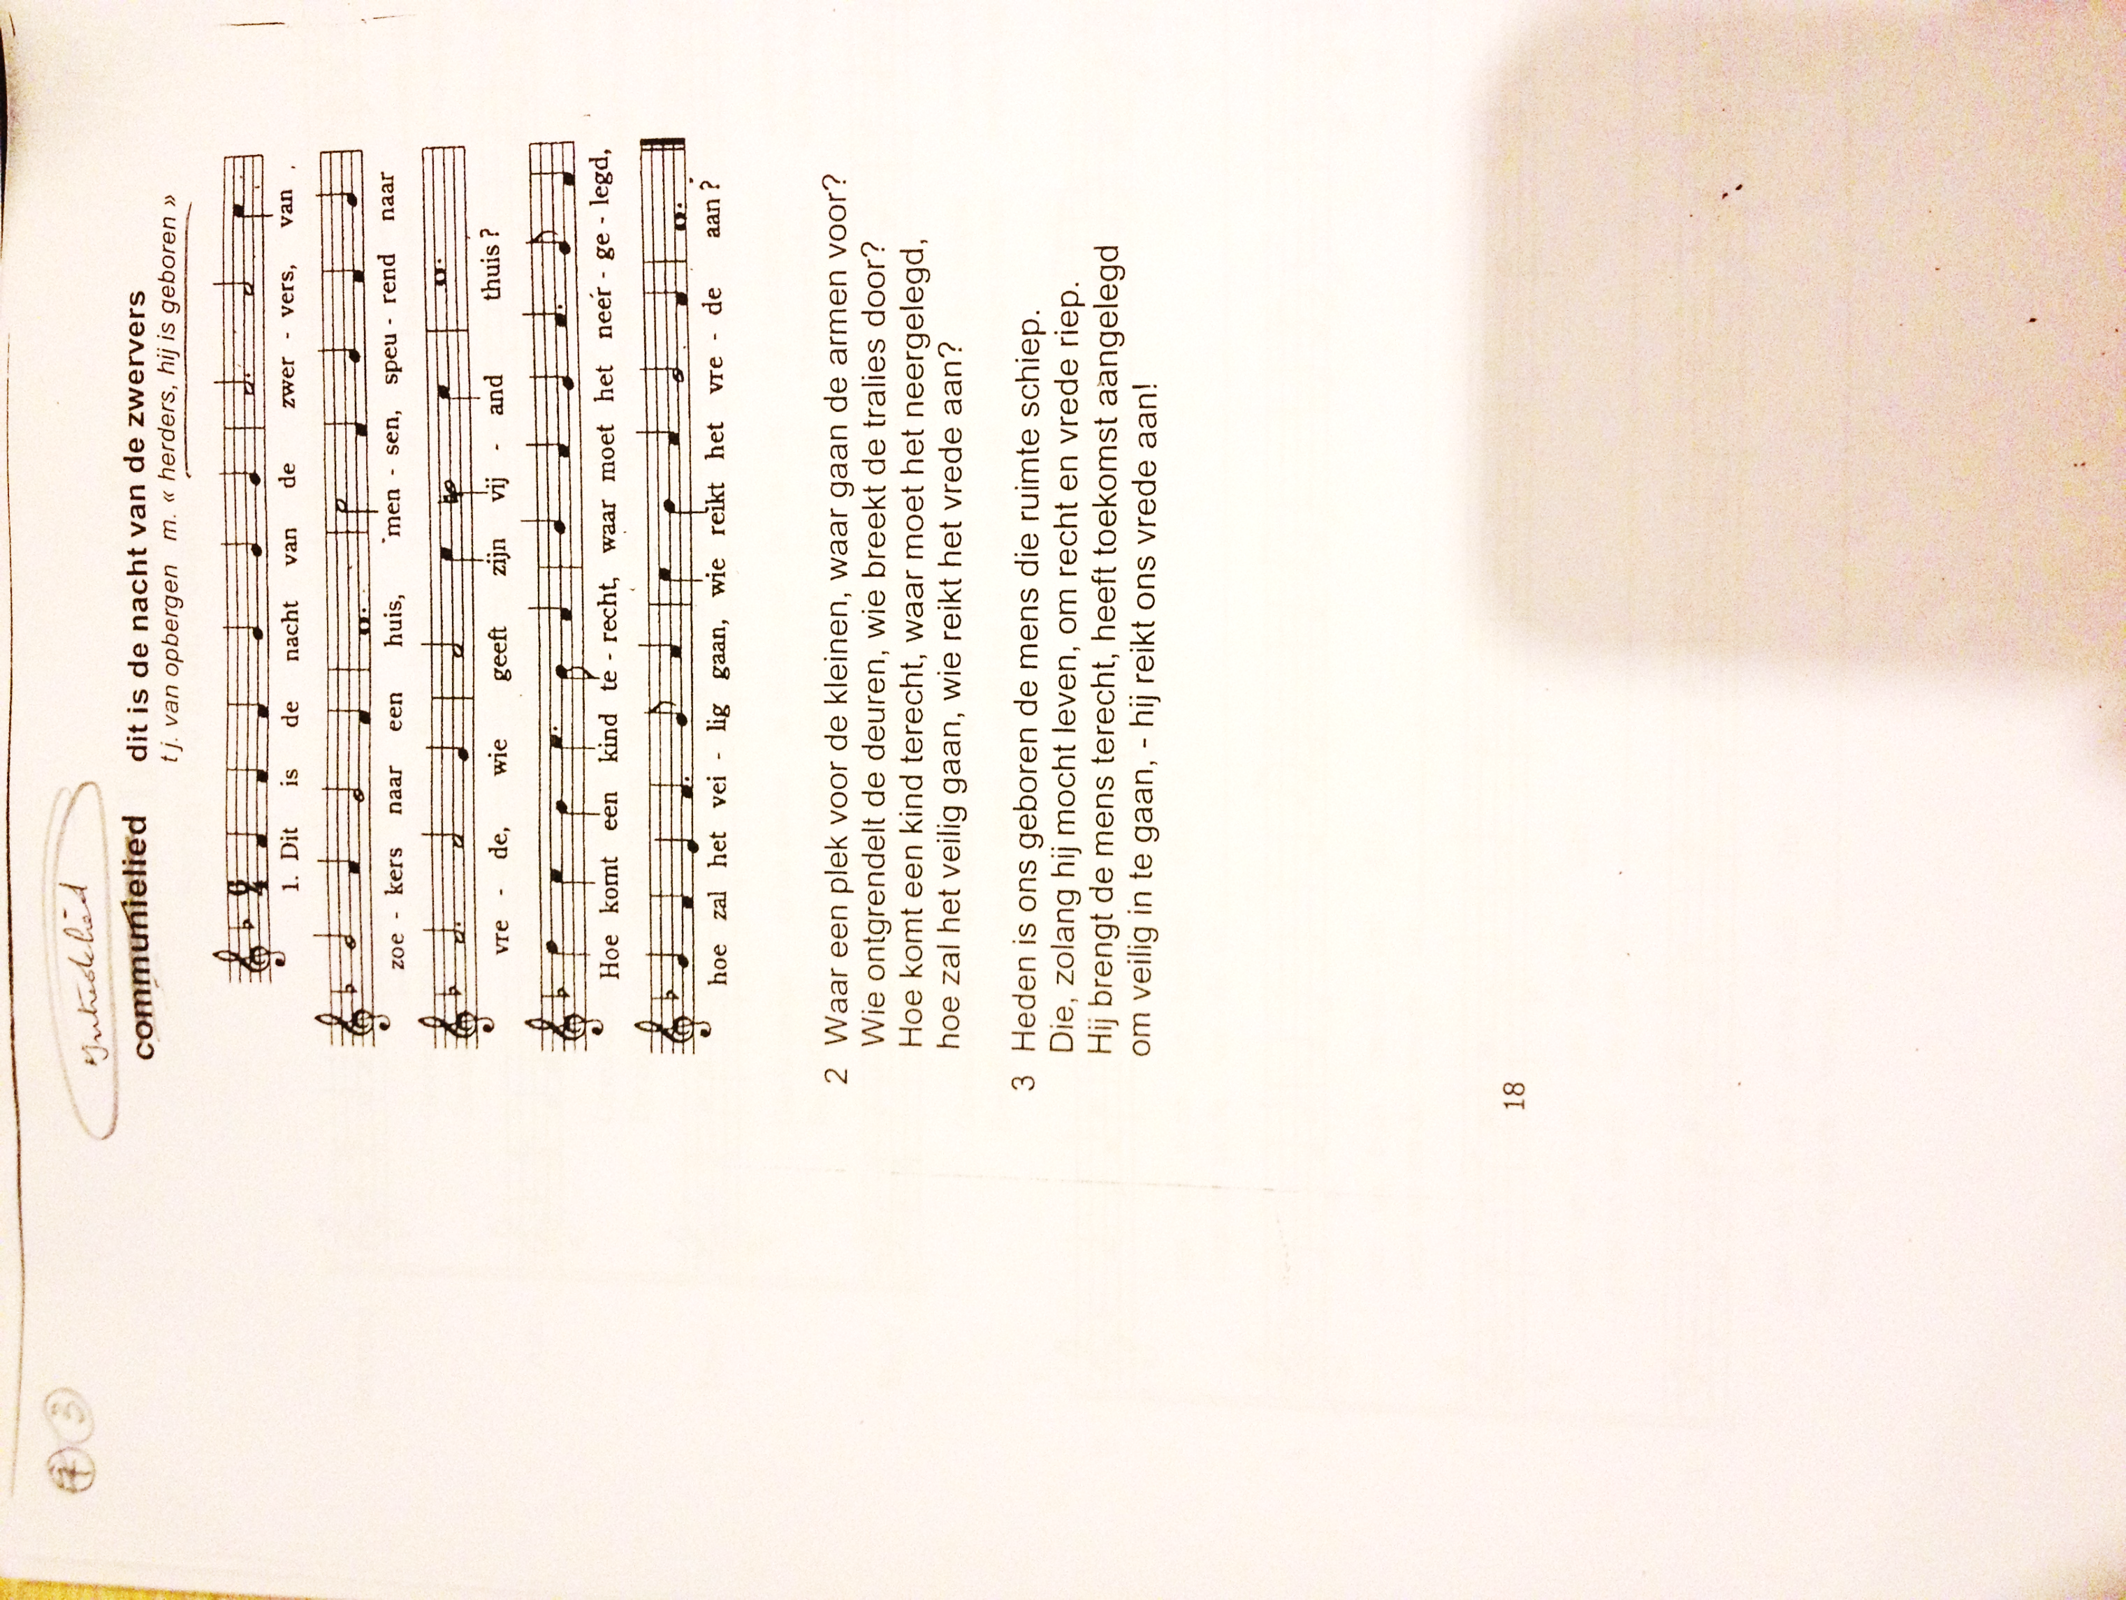

**Dit is de nacht van de zwervers** (Intro: Bb – F – C – F)

**F C F**

Dit is de nacht van de zwervers

**F Bb C F**

Van zoekers naar een huis,

**F C F**

Mensen speurend naar vrede.

**F Bb Gm C**

Wie geeft zijn vijand thuis?

**Bb F**

Hoe komt een kind terecht,

**C F**

Waar moet het neergelegd,

**C F**

Hoe zal het veilig gaan,

**Bb C F**

Wie reikt het vrede aan?

**-------------------------------------**

**F C F**

Waar is een plek voor de kleinen,

**F Bb C F**

Waar gaan de armen voor?

**F C F**

Wie ontgrendelt de deuren,

**F Bb Gm C**

Wie breekt de tralies door?

**Bb F**

Hoe komt een kind terecht,

**C F**

Waar wordt het neergelegd,

**C F**

Hoe zal het veilig gaan,

**Bb C F**

Wie reikt het vrede aan?

**-------------------------------------**

**F C F**

Heden is ons geboren

**F Bb C F**

De mens die ruimte schiep,

**F C F**

Die zolang hij mocht leven

**F Bb Gm C**

Om recht en vrede riep.

**Bb F**

Hij brengt de mens terecht,

**C F**

Heeft toekomst aangelegd

**C F**

Om veilig in te gaan,

**F C F**

Hij reikt ons vrede aan!



**Gloria: Gloria in excelsis deo** (Intro: F – C – F )

**F C F**

Gloria cantan en el cielo

**F C F**

Al niño que ya nacio

**F C F**

Y los campos acompañan

**F C F**

Con un eco celestial.

**--------------------------------------**

***F C F C F C***

*Glo - - - -oria in excelsis Deo*

***F C F C F F C F***

*Glo - - - -oria in excelsis De---o*

**--------------------------------------**

**F C F**

Eer zij God in onze dagen,

**F C F**

Eer zij God in deze tijd.

**F C F**

Mensen van het welbehagen

**F C F**

Roept op aarde vrede uit.

**--------------------------------------**

***F C F C F C***

*Glo - - - -oria in excelsis Deo*

***F C F C F F C F***

*Glo - - - -oria in excelsis De---o*

**

**Aleluya: El cielo canta alegría (Pablo Sosa)**

(Capodastro tercer traste)

**Intro:** G – Am – G – Em – Am

**Am C F G C E-Am**

El cielo canta alegría, Alelu-u-ya!

**Am**

Porque en tu vida y la mía

**Am E Am**

Brilla la gloria de Dios.

**G C G C G C Em Am**

*Aleluya, Aleluya, Aleluya, Aleluya*

**Am C F G C E-Am**

Hemelen zingen van vreugde. Haleluja!

**Am**

Want in het leven van jou en mij

**Am E Am**

Glanst de glorie van God.

------------------------------------------------

------------------------------------------------

**Intro:** Bb – Cm – Bb – Gm – Cm

**Cm D# G# Bb D# G-Cm**

El cielo canta alegría, Alelu-u-ya!

**Cm**

Porque en tu vida y la mía

**Cm G Cm**

Brilla la gloria de Dios.

------------------------------------------------

**Bb D# Bb D# Bb D# Gm Cm**

*Aleluya, Aleluya, Aleluya, Aleluya*

------------------------------------------------

**Cm D# G# Bb D# G-Cm**

Hemelen zingen van vreugde. Halelu-u-ja!

**Cm**

Want in het leven van jou en mij

**Cm G Cm**

Glanst de glorie van God.

**Santo: Rendid a yahve**

**G C**

Rendid a Yahvé santos del Señor,

**G D**

gloria y poder, al que hace la creación.

**G C**

Rendid honor al glorioso nombre del Señor

**G D G-C-G**

Y alabadle en su santo esplendor.

**---------------------------------------------**

**G**

Sobre los mares

**C G**

resuena la voz de Dios.

**G C D**

Glorioso es Dios, su voz hace temblar.

**G C G**

¡Que poderosa es la voz del Altísimo!

(¡Aleluya!)

**C D G**

Su voz desgaja los cedros del Líbano.

(¡Aleluya!)

**C D G**

La voz del Señor lanza llamas de fuego

(¡Aleluya!)

**C D G**

Sacude los bosques la voz del Altísimo

(¡Aleluya!)

**C D G**

Y en su santuario gritan: ¡Gloria!

**Paz: Al mundo paz** (Capo 1)

**D G D**

Al mundo Paz, nació Jesús

**G A D**

nació ya nuestro Rey,

**D**

el corazón ya tiene luz,

**D**

y paz su Santa Grey,

**A**

y paz su Santa Grey,

**D A A7 A D**

y paz, y paz su Santa Grey.

---------------------------------

**D G D**

Al mundo Paz, el salvador

**G A D**

en Tierra reinará

**D**

ya es feliz el pecador

**D**

Jesús perdón le da

**A**

Jesús perdón le da

**D A A7 A D**

Jesús, Jesús perdón le da.

---------------------------------

**D G D**

Al mundo él gobernará

**G A D**

con Gracia y con poder:

**D**

y a toda nación demostrará

**D**

su amor y su poder

**A**

su amor y su poder

**D A A7 A D**

su amor, su amor y su poder



**09-01-Cordero de Dios (D)**

**D A - Bm**

/Cordero de dios,

**F#m G D - A**

Que quitas el pecado del mundo,

**D (G – D)**

Ten piedad de nosotros./

**D A - Bm**

Cordero de dios,

**F#m G D - A**

Que quitas el pecado del mundo,

**G – Gm – D**

Danos la paz

**Comunión: Noche de paz**

A

Stille nacht, Heilige nacht.

E E7 A A7

Alles slaapt, eenzaam wacht.

D A A7

Bij het kindje ´t hoogheilige paar

D A A7

Rond de kribbe zingt d’engelen schaar.

E E7 A

Slaap in hemelse rust.

A E A

Slaap in hemelse rust.

---------------------------------------------

A

Noche de paz, noche de amor

E E7 A A7

Todo duerme en derredor.

D A A7

Entre los astros que esparcen su luz.

D A A7

Bella anunciando al niñito Jesús.

E E7 A

Brilla la estrella de paz,

A E A

Brilla la estrella de paz.

---------------------------------------------

A

Noite feliz, noite feliz

E E7 A A7

Ó senhor, Deus de amor

D A A7

Pobrezinho nasceu em Belém

D A A7

Eis na lapa Jesus, nosso bem

E E7 A

Dorme em paz, ó Jesus

A E A

Dorme em paz, ó Jesus





**Comunión (adicional): Adestes fideles**

**E B7 E B7**

Adeste fideles laeti triumphante,

**A B7 F#m B7**

venite, venite in Betlehem,

**E B7 F#m B7**

Natum videte Regen angelorum/

***E A E B7 F#m B7***

*venite adoremus, venite ado-remus,*

***A B7 E B7 E***

*venite adore-mus. Dominum.*

-------------------------------------------------

**E B7 E B7**

Venid Fieles todos a Belén marchemos,

**A B7 F#m B7**

Gozosos, triunfantes y llenos de amor

**E B7 F#m B7**

Cristo ha nacido, Cristo el Rey divino.

***E A E B7 F#m B7***

*Venid y adoremos,Venid y adoremos,*

***A B7 E B7 E***

*Venid y adoremos a nuestro se-ñor.*

-------------------------------------------------

**E B7 E B7**

Gods vrede zal stromen over heel de aarde,

**A B7 F#m B7**

Zijn koninkrijk kome, gerechtigheid.

**E B7 F#m B7**

Steeds nieuw geboren, doet Hij van zich horen.

***E A E B7 F#m B7***

*Hij wekt in ons de vrede, hij wekt in ons de vrede,*

***A B7 E B7 E***

*Hij wekt in ons de vrede, en alle goeds!*

**

**Midden in de winternacht**

**D G D**

Midden in de winternacht,

**D G A D**

ging de hemel open.

**D G D**

Die ons heil der wereld bracht,

**D G A D**

antwoord op ons hopen.

**D A7 G D**

Elke vogel zingt zijn lied,

**D A7 G D**

herders waarom zingt gij niet

**D G D D G D**

Laat de citers slaan, blaast de fluiten aan

**D G D**

Laat de bel, laat de trom, laat de beltrom horen:

**D G A D**

Christus is geboren!

**D G D**

Vrede was er overal,

**D G A D**

wilde dieren kwamen

**D G D**

Bij de schapen in de stal,

**D G A D**

en zij speelden samen.

**D A7 G D**

Elke vogel zingt zijn lied,

**D A7 G D**

herders waarom zingt gij niet

**D G D D G D**

Laat de citers slaan, blaast de fluiten aan

**D G D**

Laat de bel, laat de trom, laat de beltrom horen:

**D G A D**

Christus is geboren!

**D G D**

Zie daar staat de morgenster,

**D G A D**

stralend in het duister

**D G D**

Want de dag is niet meer ver,

**D G A D**

bode van de luister

**D A7 G D**

Die ons weldra op zal gaan,

**D A7 G D**

herders blaast uw fluiten aan

**D G D D G D**

Laat de bel bim-bam, laat de trom rom-bom

**D G D**

Kere om, kere om, laat de bel-trom horen

**D G A D**

Christus is geboren!

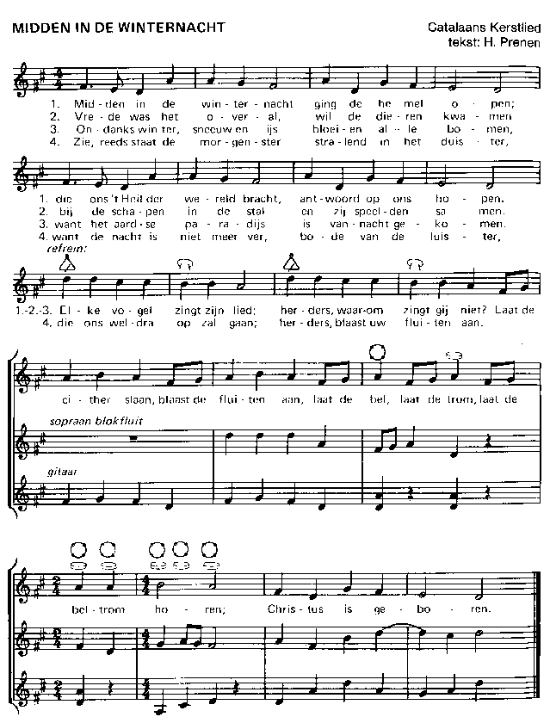

**Con mi burrito:**

***G C D7 G***

*Con mi burrito sabanero voy camino de Belén(x2)*

***C G D7 G***

*si me ven, si me ven, voy camino de Belén(x2)*

**B7 Em**

Tuqui tuqui tuqui tuqi,

**B7 Em**

Tuqui tuqui tuqui ta,

**A A7 D**

Apúrate mi burrito que ya vamos a llegar

**B7 Em**

Tuqui tuqui tuqui tuqi,

**B7 Em**

Tuqui tuqui tuqui ta,

**C G D G**

Apúrate mi burrito vamos a ver a Jesús

**Door de liefde laat u wekken**

**G D G**

Door de liefde, laat U wekken,

**G D G**

Spoedt U herders, op de baan,

**G D G**

om naar Bethlehem te trekken.

**G D G**

En om naar de stal te gaan.

***G D7 G C D7 G***

*Vrede, vrede, vrede op aarde aan alle mensen, die*

***D7 G***

*van goeden wille zijn!*

**G D G**

Wie komt hier ons ruste storen,

**G D G**

in het midden van de nacht.

**G D G**

Door zo blijde jubelkoren,

**G D G**

Samen spelend onverwacht.

**Cascabel:**

***G***

*Cascabel, cascabel, lindo cascabel*

***C G A7 D7 (G)***

*Con sus notas de alegría anuncia Noel*

**G**

Ha llegado navidad

**C**

La familia alegre está

**Am D7**

Celebrando nochebuena

**G**

En la paz del santo hogar.

**G**

En diciembre soy feliz,

**C**

En los otros meses más,

**Am D7**

He dejado mi tristeza

**G**

Que alegre es la navidad.

**Feliz Navidad:**

***G C – D7***

*/Feliz navidad,*

***G***

*Feliz navidad,*

***C***

*Feliz navidad,*

***D D7 G***

*Prospero año y felicidad./ x2*

**G C D7**

I wanna wish you a Merry Christmas

**G**

I wanna wish you a Merry Christmas

**C**

I wanna wish you a Merry Christmas

**D7 G**

From the bottom of my heart.

   